* **أنجز العمل التالي مع أخذ التوجيهات التالية بعين الإعتبار:**

**- اضبط اللغة العربية وإتجاه اللغة. - نوع الخط Arial و حجم الخط 22.**

**- قم بدمج الأشكال في العلم بعد ضبطه. - أكتب مفهوم الحاسوب ثم إدراج الصورة له.**

**- طبق محاذاة النص على الصور والنصوص الفنية.**

**الأشكال والصور**

الحرية

السلام

**أنواع الحاسوب:**

**الحاسوب الشخصي:**

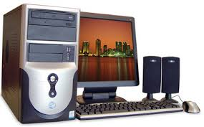**هي حواسيب يستخدم كل منها من طرف شخص واحد، نجدها عادة في المكتب، في المنزل و يمكن حمله وتأتي في أشكال وأحجام مختلفة وأول ابتكار كان للشركة العالمية للحواسيب IBM.**

**الحاسوب الخادم serveur:**

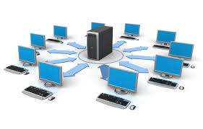**هو عبارة عن حاسوب نجده في الشركات والجامعات يسمح بتعدد المستخدمين (client) من خلال ربطه بحواسيب شخصية أخرى مشكلة شبكة من أجل المشاركة في الموارد(الملفات، البرامج) ويمكن أن تكون هذه المشاركة على شكل موقع إلكتروني أو مشاركة عادية ويمتاز بقدرات التخزين والمعالجة تفوق الحاسوب الشخصي.**